ΚΕΦΑΛΑΙΟ

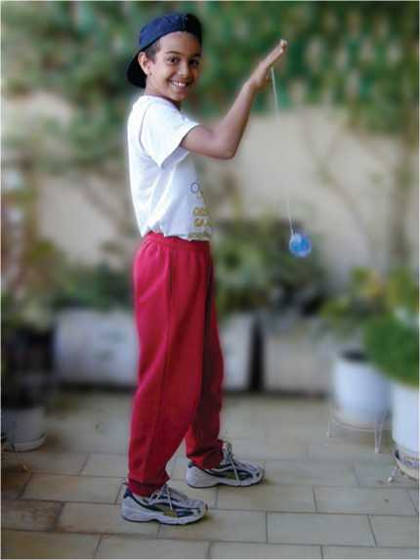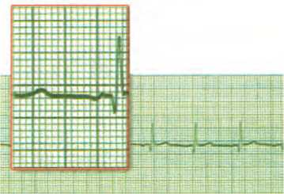

**Εικόνα 4.1**

Ο δίσκος του γιο-γιο κινείται μεταξύ δύο ακραίων θέσεων.

**Φυσική και Ιατρική**

**Εικόνα 4.2**

Η περιοδική κίνηση του καρδιακού μυός καταγράφεται με τη βοή­θεια κατάλληλης συσκευής, του ηλεκτροκαρδιογράφου.

ΤΑΛΑΝΤΩΣΕΙΣ

ΠΕΡΙΟΔΙΚΕΣ ΚΙΝΗΣΕΙΣ

Όταν ήσουν μικρός πολλές φορές θα είχες ανέβει στην κούνια ή θα παρατήρησες άλλα παιδιά να παίζουν με αυτή. Η κούνια ξεκι­νά από ψηλά, κατεβαίνει, ανεβαίνει πάλι ψηλά, κατεβαίνει χαμηλά και επιστρέφει πάλι ψηλά στη θέση απίόπου ξεκίνησε και συνεχίζει την κίνησή της ακριβώς με τον ίδιο τρόπο. Το γιο-γιο είναι ένα δημοφιλές παιχνίδι, διαδεδομένο σε πολλές χώρες του κόσμου (πιθανόν να έχεις παίξει πολλές φορές με αυτό). Κρατάς τον σπά­γκο από την ελεύθερη άκρη και αφήνεις τον δίσκο να κινηθεί. Ο σπάγκος τυλίγεται και ξετυλίγεται γύρω από την αύλακα πολλές φορές με τον ίδιο ακριβώς τρόπο (εικόνα 4.1.)

Η κίνηση της κούνιας ή του γιο-γιο είναι παραδείγματα **περιο­δικών κινήσεων,** δηλαδή **κινήσεων που επαναλαμβάνονται σε ίσα χρονικά διαστήματα.**

Περιοδική κίνηση είναι και η ομαλή κυκλική κίνηση, καθώς και η κίνηση της Γης γύρω από τον Ήλιο που επαναλαμβάνεται κάθε έτος. Ο μυς της καρδιάς επίσης εκτελεί περιοδική κίνηση, όπως δείχνει και το ηλεκτροκαρδιογράφημα (εικόνα 4.2).

4.1 Ταλαντώσεις

*Είναι όμως όλες οι περιοδικές κινήσεις όμοιες; Ποιες είναι οι πιο χαρακτηριστικές διαφορές της περιοδικής κίνησης του γιο-γιο και της περιφοράς της Γης γύρω από τον Ήλιο;*

Η τροχιά της Γης είναι κλειστή, σχεδόν κυκλική. Δεν έχει ακραία σημεία. Αντίθετα το γιο-γιο κινείται μεταξύ δύο ακραίων θέσεων. Η τροχιά του δεν είναι κλειστή γραμμή όπως ο κύκλος. Τέτοιου είδους περιοδικές κινήσεις ανάμεσα σε δύο ακραία σημεία της τροχιάς ονομάζονται **ταλαντώσεις**.

Ταλάντωση μπορεί να εκτελέσει μια κούνια, η ράβδος σ’ ένα πα­λιό ρολόι τοίχου, η χορδή μιας κιθάρας, ένα σώμα συνδεδεμένο με ελατήριο, η στήλη του αέρα μέσα στη φλογέρα, το έμβολο μιας μηχανής αυτοκινήτου, αλλά και ένας κρύσταλλος χαλαζία σ’ ένα μοντέρνο ρολόι χεριού.

*Ποιες είναι οι προϋποθέσεις ώστε ένα σώμα να κάνει ταλάντωση;*

Όπως φαίνεται στην εικόνα 4.3 το σώμα μας που είναι δεμένο στην άκρη του ελατηρίου ταλαντώνεται. Η κίνησή του είναι με-

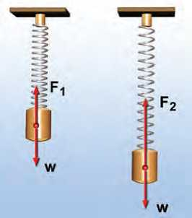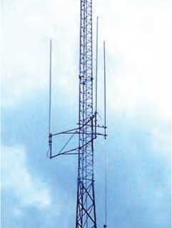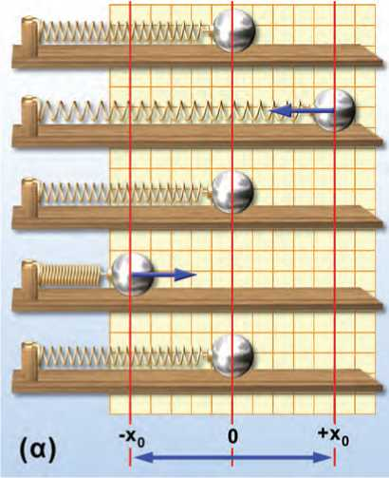

**Εικόνα 4.3**

(α) Θέση ισορροπίας: Η δύναμη F1 είναι ίση με το βάρος W. (β) Τυχαία θέση: Η δύναμη F2 είναι μεγαλύτερη από το βάρος W.

**Εικόνα 4.4**

Τα ηλεκτρόνια στην κεραία ενός ραδιοφωνικού σταθμού εκτε- λούν ταλαντώσεις.

ταβαλλόμενη. Στο σώμα ασκείται το βάρος του και η δύναμη του ελατηρίου. Η δύναμη που ασκεί το ελατήριο κατά τη διάρκεια της κίνησης μεταβάλλεται συνεχώς, ενώ το βάρος παραμένει σταθε­ρό. Έτσι κατά τη διάρκεια της ταλάντωσης η συνισταμένη δύναμη μεταβάλλεται. Κατά την κίνησή του, ωστόσο, το σώμα περνά από μια θέση στην οποία η συνισταμένη δύναμη που ασκείται σ' αυτό μηδενίζεται. Η θέση αυτή ονομάζεται θέση **ι**σορροπίας του σώμα­τος. Κάθε ταλάντωση πραγματοποιείται γύρω από τη θέση **ισορ­ροπίας** του ταλαντούμενου σώματος. Καθώς το σώμα απομακρύ­νεται από τη θέση ισορροπίας, η δύναμη τείνει να το επαναφέρει προς αυτήν.

*Ποιες δυνάμεις μπορούν να προκαλέσουν ταλάντωση;* Στη συ­νέχεια αναφέρονται μερικές περιπτώσεις δυνάμεων που μπορούν να προκαλέσουν ταλάντωση, όπως η βαρυτική στην περίπτωση της κούνιας ή του εκκρεμούς. Μπορεί όμως να είναι η δύναμη που ασκεί μια τεντωμένη χορδή, η συνισταμένη του βάρους και της δύναμης που ασκεί ένα παραμορφωτικό ελατήριο (εικόνα 4.3). Επίσης στους αγωγούς του ηλεκτρικού ρεύματος μπορεί να είναι η δύναμη που ασκεί το ηλεκτρικό πεδίο που δημιουργείται από μια ηλεκτρική πηγή που δημιουργεί ηλεκτρικό ρεύμα μεταβαλλόμε­νης έντασης (εικόνα 4.4)

Δύναμη στην απλή αρμονική ταλάντωση

Στερεώνουμε το ένα άκρο οριζόντιου ελατηρίου και συνδέουμε στο άλλο άκρο μια μικρή σφαίρα. Απομακρύνουμε τη σφαίρα από τη θέση που ισορροπεί και την αφήνουμε ελεύθερη, οπότε εκτελεί ταλάντωση.

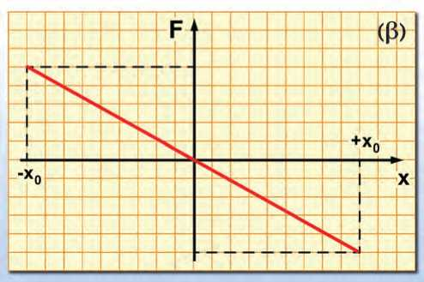Σύμφωνα με τον νόμο του Χουκ, το μέτρο της δύναμης που ασκεί το ελατήριο είναι ανάλογο με τη μεταβολή του μήκους του, δηλαδή με την απομάκρυνση της σφαίρας από τη θέση ισορροπί­ας. Η δύναμη αυτή τείνει να επαναφέρει τη σφαίρα στη θέση ισορ­ροπίας. Γι' αυτό και την αποκαλούμε δύναμη επαναφοράς (εικόνα 4.5). Όταν **η δύναμη επαναφοράς είναι ανάλογη με την απομά­κρυνση του σώματος από τη θέση ισορροπίας, τότε η κίνηση που κάνει το σώμα ονομάζεται απλή αρμονική ταλάντωση.**

**Εικόνα 4.5**

Αρμονική ταλάντωση και δύναμη.